Jazzcafé med Improbasen

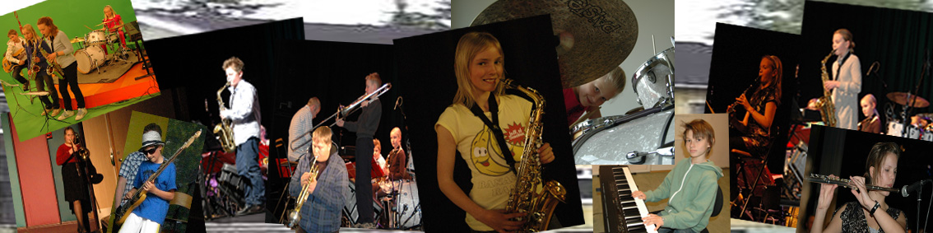
www.improbase.com

Det vakte oppsikt da Østlandets Blad slo opp nyheten om at det finnes et ressurssenter for ung jazz på Kråkstad. Improbasen har fått oppmerksomhet fra tunge nasjonale institusjoner som Norsk Kulturråd, Norges Musikkhøgskole, Norsk Jazzforum m.fl.

Lørdag 30. januar kl. 16
i Foajéen på Rådhusteatret i Ski
Gjest: Andrine Jorsett fra Asker

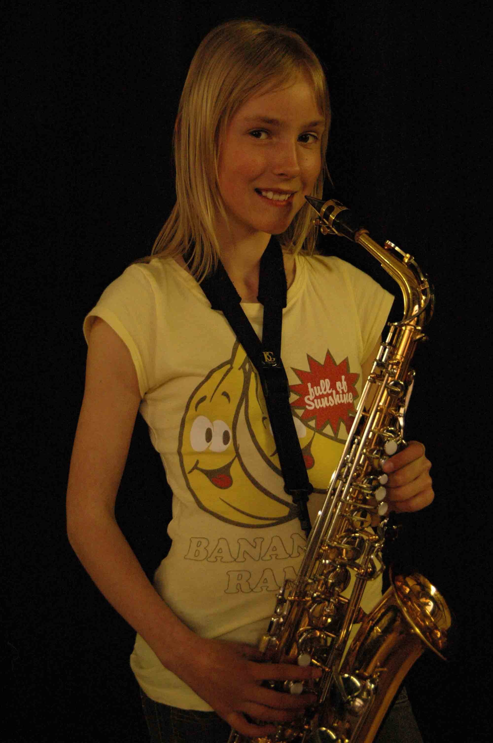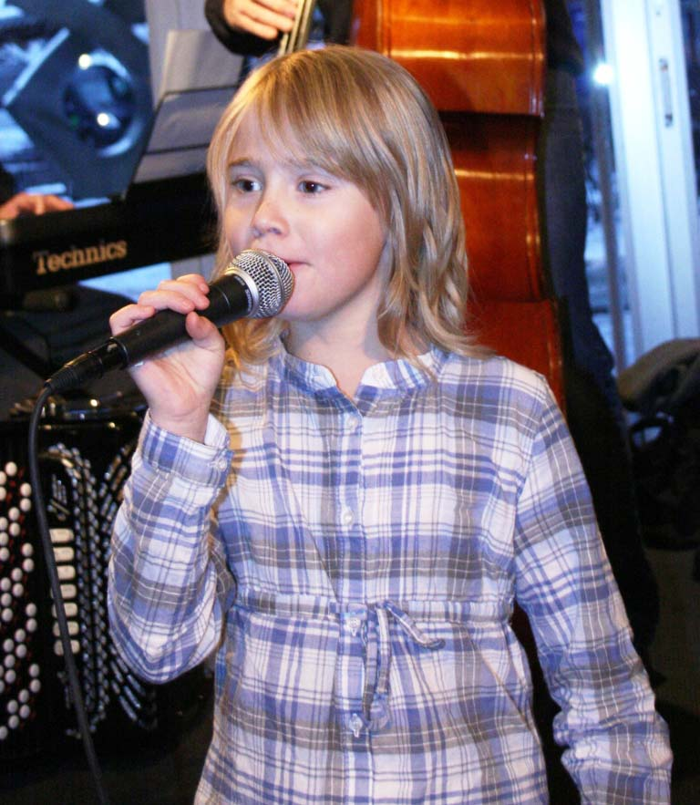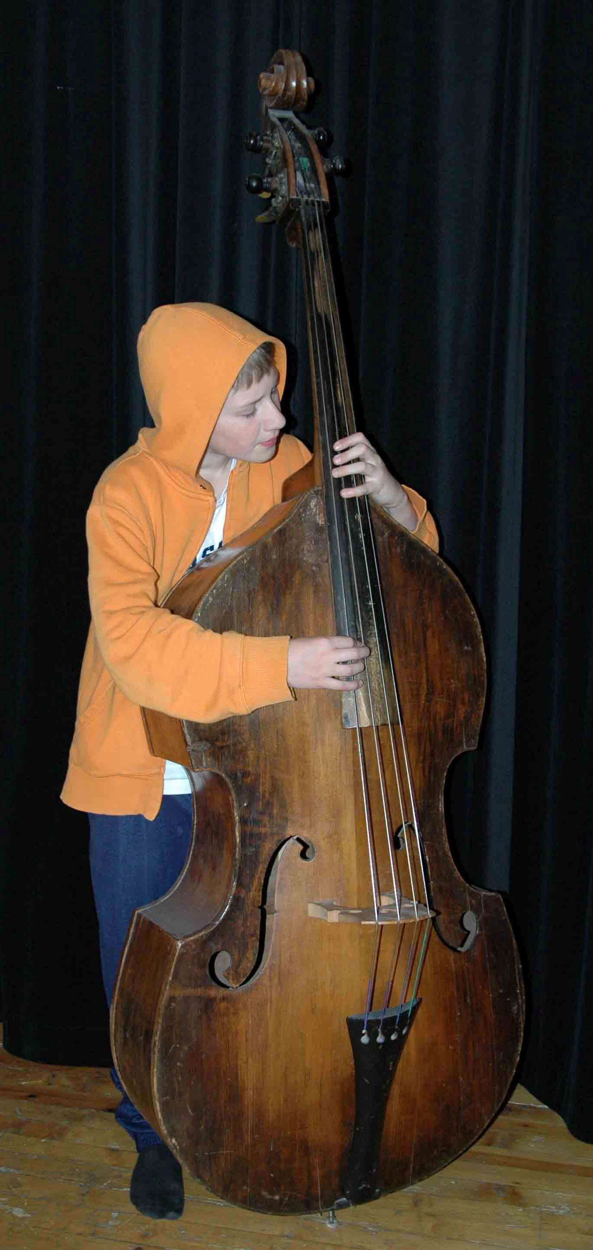

Inngang kr. 50/barn gratis

